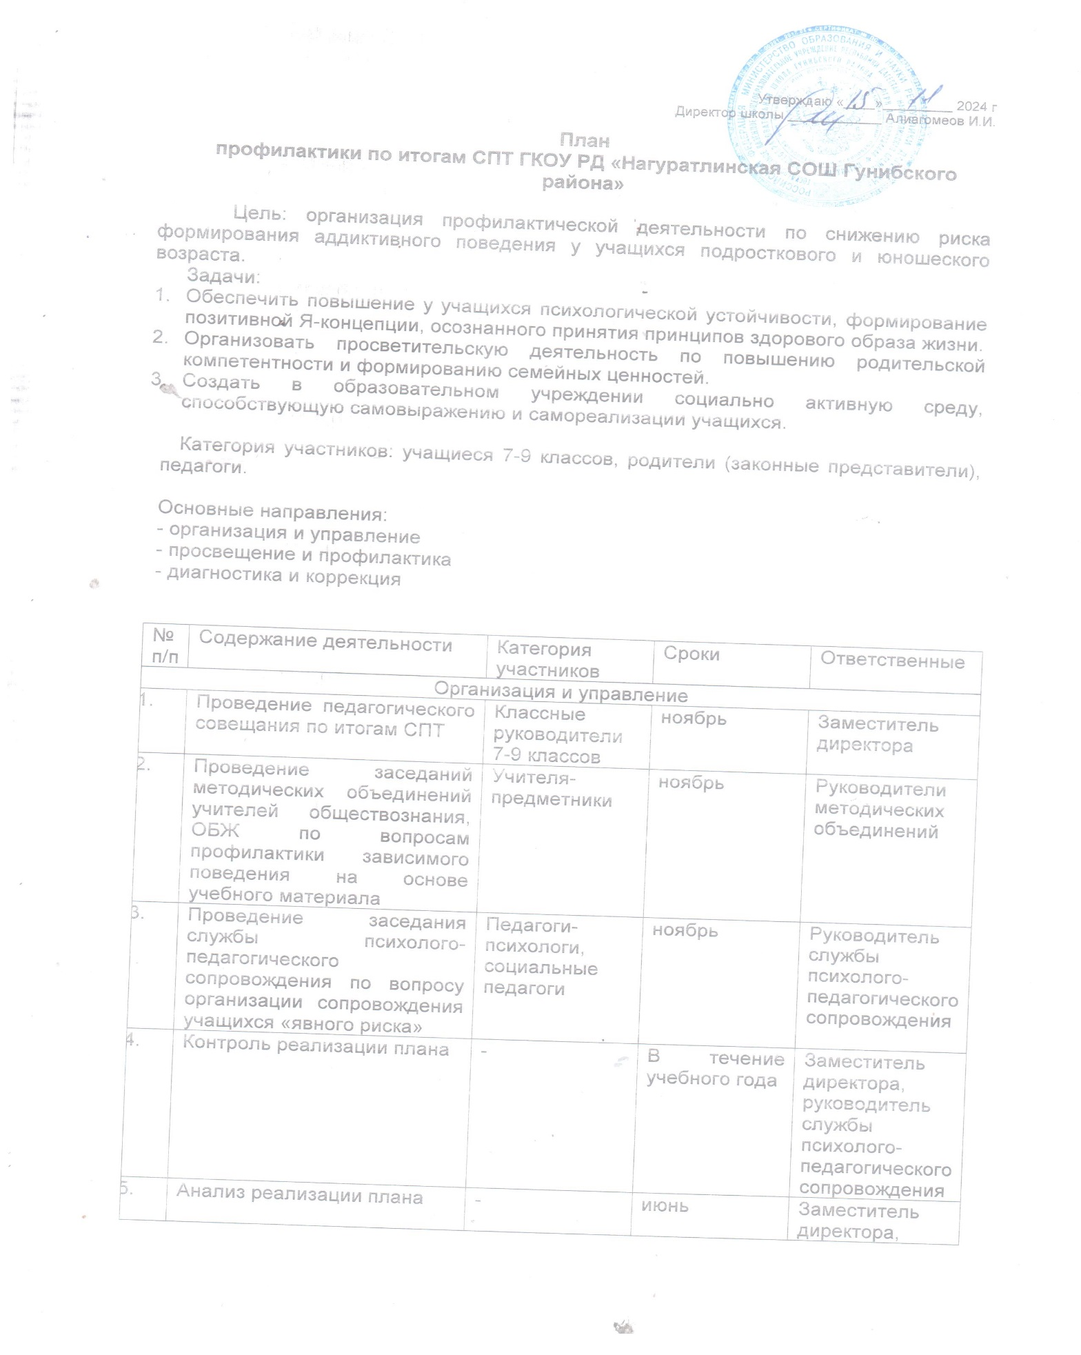

|  |  |  |  |  |
| --- | --- | --- | --- | --- |
| Просвещение и профилактика | | | | |
|  | Реализация курса внеурочной деятельности «Я принимаю вызов» | Учащиеся 7-9 классов | В течение учебного года | Педагоги |
|  | Реализация цикла тренингов саморазвития «Шаг к себе» | Учащиеся 7-9 классов | Январь-март | Педагоги-психологи |
|  | Классные часы на темы: «Твоя ответственность», «Здоровые привычки», «Как стать уверенным в себе», «Решаем проблемы конструктивно» и др. | Учащиеся 7-9 классов | В течение учебного года | Классные руководители |
|  | Реализация проекта «Здоровая среда» | Учащиеся 7-9 классов, родители (законные представители) | 1 раз в месяц | Заместитель директора, социальные партнеры |
|  | Рассмотрение вопросов профилактики зависимого поведения на уроках обществознания, ОБЖ и др | Учащиеся 7-7 классов | В течение учебного года | Учителя-предметники |
|  | Родительские собрания на темы: «Факторы, влияющие на формирование зависимого поведения», «Воспитание самостоятельности и ответственности», «Профилактика отклоняющегося поведения», «Как сохранить доверительные отношения с подростком», «Здоровье как семейная ценность» | Родители (законные представители) | В течение учебного года | Классные руководители |
|  | Повышение квалификации педагогических работников, педагогов посредством обучения на курсах повышения квалификации, обучающих семинарах на тему «Профилактика аддиктивного поведения», «Профилактика девиантного поведения» | Педагоги | В течение учебного года | Заместитель директора |
|  | Размещение на сайте школы памяток по профилактике наркомании, зависимого поведения | Учащиеся 7-9 классов, родители (законные представители) | Ноябрь, апрель | Социальные педагоги |
| Диагностика и коррекция | | | | |
|  | Индивидуальные консультации по результатам СПТ | Учащиеся «явного риска», их родители (законные представители) | В течение учебного года | Педагоги-психологи |
|  | Профилактические беседы (мотивационные, информационные) | Учащиеся «явного риска» | В течение учебного года | Социальные педагоги |
|  | Реализация индивидуальных программ психолого-педагогического сопровождения | Учащиеся «явного риска» | В течение учебного года | Педагоги-психологи, социальные педагоги |
|  | Включение учащихся в систему дополнительного образования, волонтёрскую деятельность, назначение наставников из числа педагогов, представителей управленческого совета | Учащиеся «явного риска» | В течение учебного года | Заместитель директора, классные руководители |
|  | Мониторинг эффективности коррекционной работы | Учащиеся «явного риска» | Май | Педагоги-психологи, социальные педагоги |